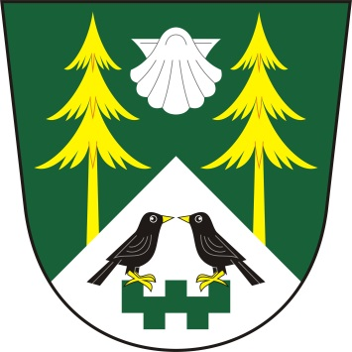
Dne 30.5.2026 od 19,00 hod se bude konat zasedání zastupitelstva obce Mezilesí
v budově OÚ

Obec Mezilesí, Mezilesí 14, 395 01 Pacov

Návrh programu

1. Zahájení
2. Schválení programu
3. Schválení řádné účetní závěrky obce Mezilesí za rok 2025
4. Závěrečný účet obce Mezilesí za rok 2025
5. Schválení auditorské zprávy o výsledku hospodaření obce za rok 2025
6. Žádost o odkoupení části trvale zastavěného obecního pozemku par.č. 1160/1
9. Různé
10. Diskuze

V Mezilesí 14.5.2026 Stanislav Prokop
starosta obce

